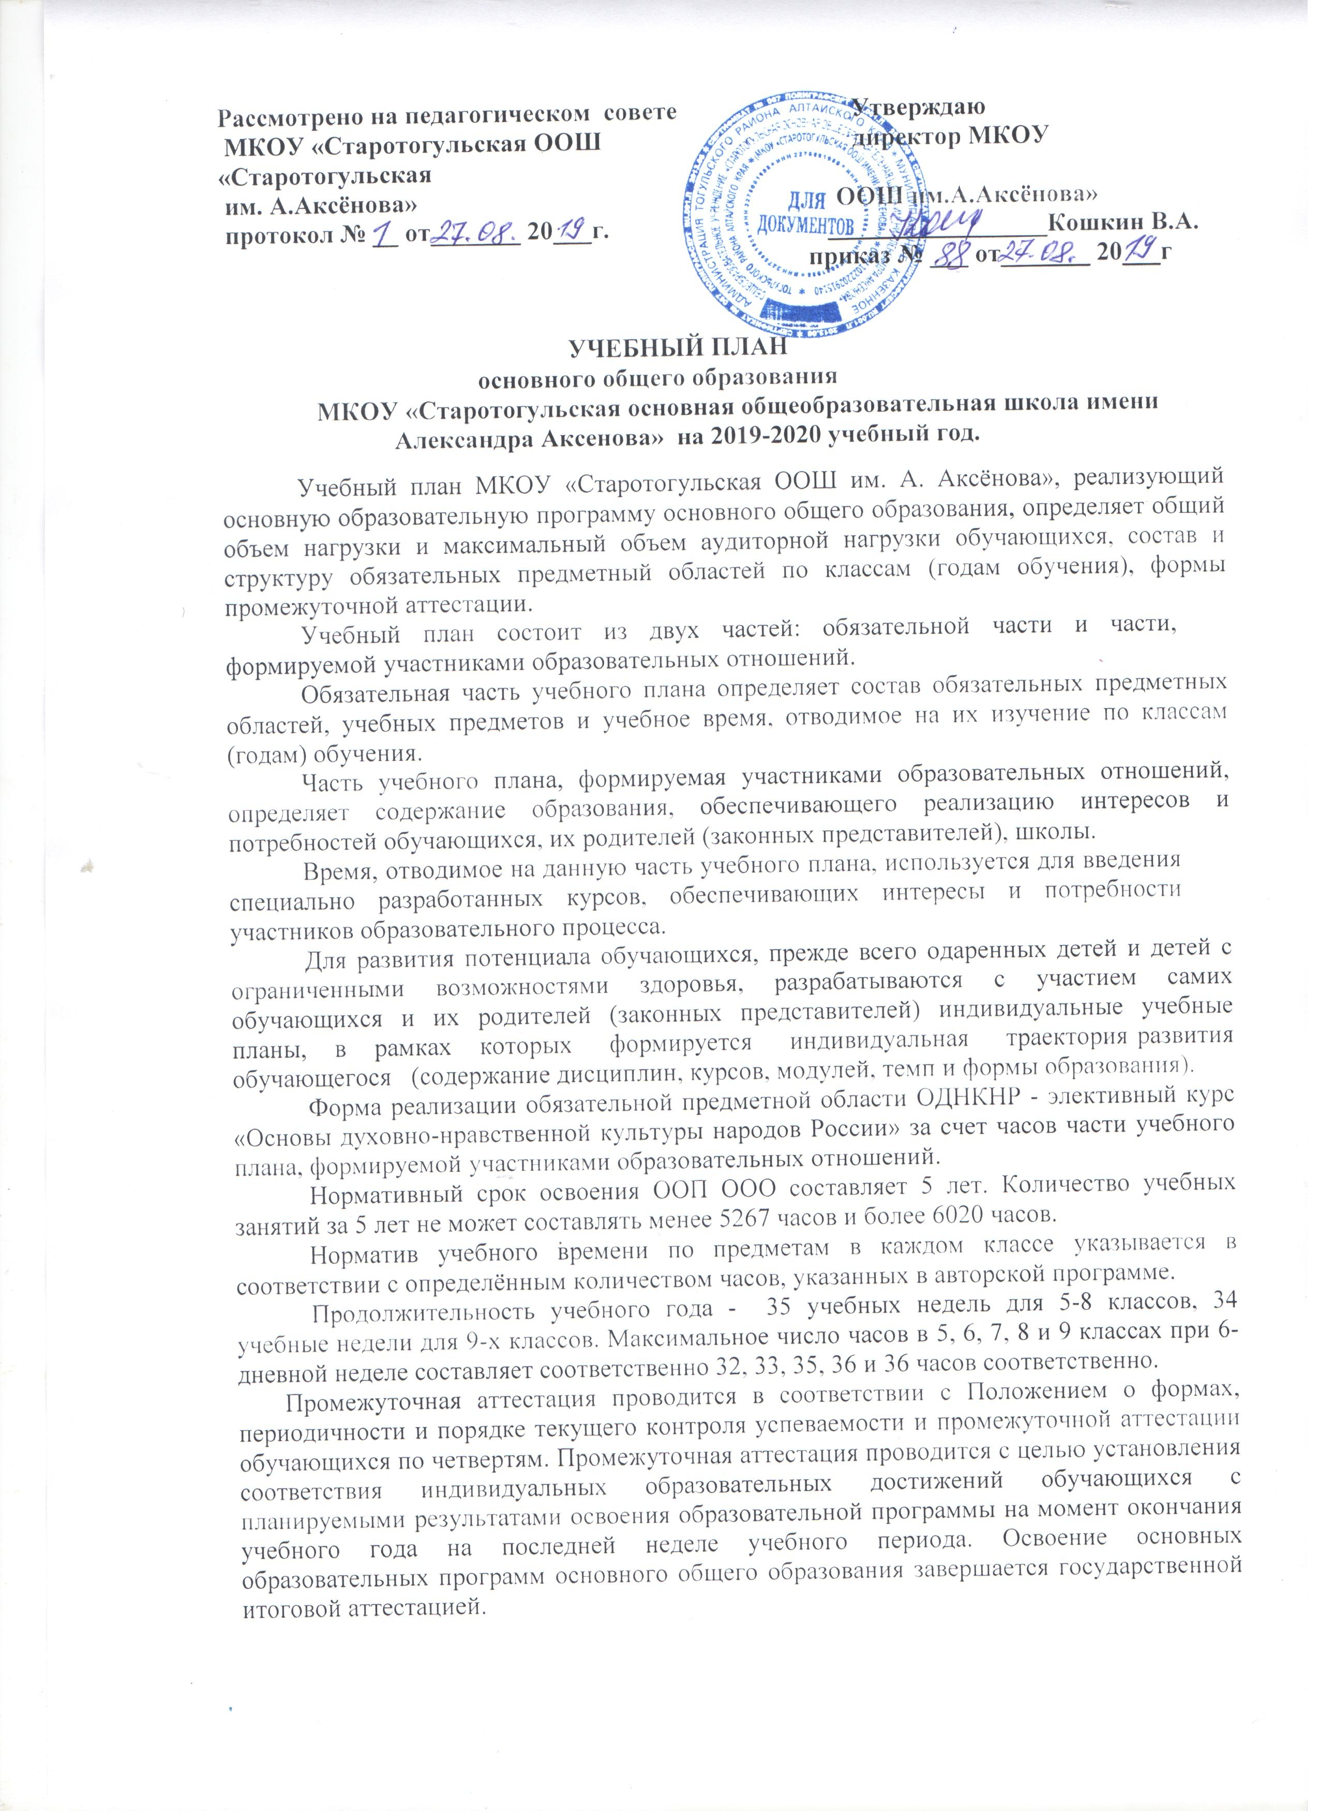

Учебный план составляется ежегодно с учетом учебно - методических комплексов, запросов родителей и выбора 6-дневной учебной недели.

Предметные области | Учебные  предметы  Классы | Количество часов в неделю
Предметные области | Учебные  предметы  Классы | 5 | 6 | 7 | 8 | 9
 | Обязательная часть
Русский язык и литература | Русский язык | 5 | 6 | 5 | 3 | 3
Русский язык и литература | Литература | 3 | 3 | 2 | 2 | 3
Родной язык и родная литература | Родной язык |  |  | 1 | 1 | 1
Родной язык и родная литература | Родная литература |  |  | 1 | 1 | 1
Иностранные языки | Иностранный язык (английский язык) | 3 | 3 | 3 | 3 | 3
Иностранные языки | Второй иностранный язык (немецкий язык) | 2 | 2 | 2 | 2 | 2
Общественно-научные предметы | Всеобщая история | 2 | 2 | 2 | 2 | 3
Общественно-научные предметы | Обществознание |  | 1 | 1 | 1 | 1
Общественно-научные предметы | География | 1 | 1 | 2 | 2 | 2
Математика и информатика | Математика | 5 | 5
Математика и информатика | Алгебра |  |  | 3 | 3 | 3
Математика и информатика | Геометрия |  |  | 2 | 2 | 2
Математика и информатика | Информатика |  |  | 1 | 1 | 1
Основы духовно-нравственной культуры народов России | Основы духовно-нравственной культуры народов России | 0,5
Естественнонаучные предметы | Физика |  |  | 2 | 2 | 3
Естественнонаучные предметы | Биология | 1 | 1 | 1 | 2 | 2
Естественнонаучные предметы | Химия |  |  |  | 2 | 2
Искусство | Изобразительное искусство | 1 | 1 | 1 | 1
Искусство | Музыка | 1 | 1 | 1 | 1
Технология | Технология | 2 | 2 | 2 | 1
Физическая культура и Основы безопасности жизнедеятельности | Физическая культура | 3 | 3 | 3 | 3 | 3
Физическая культура и Основы безопасности жизнедеятельности | Основы безопасности жизнедеятельности |  |  |  | 1 | 1
Итого |  | 29,5 | 31 | 35 | 36 | 36
Часть, формируемая участниками образовательных отношений
Максимально допустимая недельная нагрузка |  | 32 | 33 | 35 | 36 | 36

